四川城市职业学院扩招考试学生登陆手册

1. 登陆系统

2021年11月24日-27日，输入下方网站 [scuvc.gzkz.chaoxing.com](http://scuvc.gzkz.chaoxing.com/) 或扫描二维码



进行登陆系统，选择机构账号登陆，账号是考生号，密码是身份证后六位。

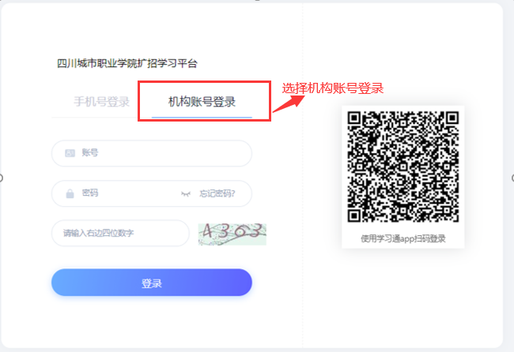

1. 资料审核

登陆账号后，对个人信息弹出的界面进行确认和补充，全部选择√，错误的需与学校招生就业办公室联系，同时补充个人信息。

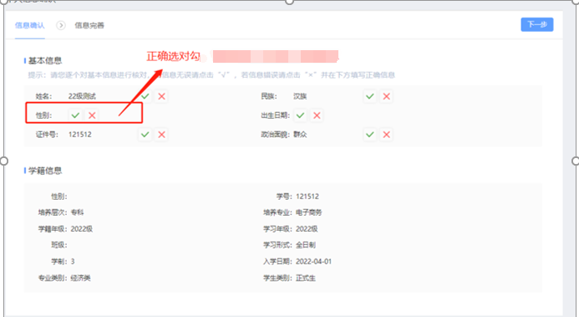

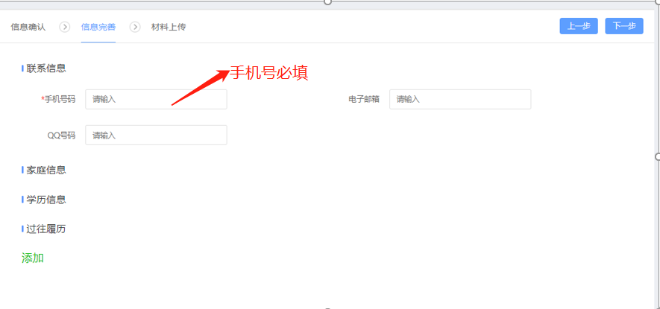

1. 材料上传

上传1.本人免冠照片，2.身份证正面照片，3.身份证反面照片，4.其他资料：本人手持身份证正面照片。上传无误后点击“提交”。

